Муниципальное общеобразовательное учреждение
средняя общеобразовательная школа № 12 г. Мончегорска Мурманской области

Городской конкурс литературного творчества

«Проба пера»

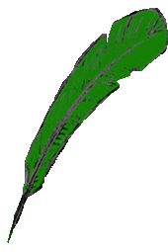 | Номинация конкурса:  Литературный дебют  «Поэзия»
Автор работы:
Большакова Надежда,
ученица 5 класса А.
Руководитель работы:
Баличева Антонина Александровна,
учитель начальных классов.

Мончегорск, 2008г.
Рецензия на творческую работу
в номинации Литературный дебют «Поэзия»
ученицы 5 класса А средней общеобразовательной школы № 12 Большаковой Надежды Сергеевны

Маленький автор открывает собственный неповторимый мир. Девочка наблюдает за реальностью, явлениями и предметами окружающей жизни.
В авторской лирике чувствуется напевность стиха, хотя не везде совершенна рифма.
Надя очень любит свою маленькую родину – город Мончегорск. Городу посвящены несколько стихотворений. Очень гордится тем, что она – мончегорка и что дом её в России. Радуется приходу весны в городе.
С глубоким чувством любви к родному Заполярью написано стихотворение «Северный край».
Удивительные стихи Надя посвящает своей маме, называя её «мамочкой» и «лучшей подругой». Для неё «лучшей мамы в мире нет».
Смену рифмы и ритма можно наблюдать в стихотворении «Мечта». Мечта девочки сбылась, и у неё появилось маленькое «чудо» - «лохматый смешной щенок».
В творчестве Нади отражена реальная действительность глазами маленькой пятиклассницы.

Рецензию составила: учитель Баличева Антонина Александровна

Моя творческая биография

Я, Большакова Надежда Сергеевна. Учусь в 5 А классе средней школы № 12.
Литературным творчеством занимаюсь с первого класса. Мне очень нравятся уроки литературного чтения.
Литература – это целое, в котором есть все жизненные знания. Я очень люблю читать художественную литературу. Пишу сама стихи, рассказы и сказки, сочиняю скороговорки, загадки, считалки, потешки.
В 2007 году я участвовала во Всероссийском детском литературном конкурсе в номинации «Малые жанры». Награждена грамотой как финалист конкурса. Грамота подписана одним из авторов нашего учебника по литературе кандидатом психологических наук Зинаидой Николаевной Новлянской и директором методического центра «Развивающее обучение» Т.П.Данилиной.
Я ежегодно принимаю участие в конкурсе «Дорога в завтра», в различных городских литературных конкурсах.
Занятия в музыкальной школе помогают мне соединять уроки музыки и литературы. Я исполняю народные песни, выражаю голосом и настроением содержание текста песен.
На уроках литературы при работе в группах выполняю любые ролевые функции, но чаще всего бываю лидером творческой группы.
Активно участвую в классных и школьных вечерах.
Сегодня я предлагаю Вам два стихотворения из моей творческой работы: «Мой город» и «Моя мамочка».
Наш маленький город Мончегорск – часть необъятной Родины – России. А Родина начинается с мамы, с родного дома.

Содержание

1. Мой город.
2. Весна в городе.
3. Северный край.
4. Моя мамочка.
5. Мечта.

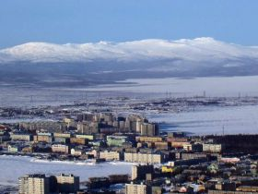

Я знаю, страна наша очень большая.
В ней много прекрасных и значимых мест.
Но всё же милее, любимее, ближе
Мне мой Мончегорск,
Он красивее всех.

Стоит этот город средь синих озёр,
Его окружают высокие сопки.
А сосны и ели как будто стеной
Его защищают от ветра и мошки.

Я знаю мой город уже девять лет.
Я здесь родилась и в садик ходила.
Теперь я учусь,
И очень горжусь, что я – мончегорка,
И дом мой в России!

Большакова Надежда

Весна в городе

Весна заглянула в мой город нежданно.
Она разбудила его ото сна.
И превратила весь город прекрасный
В весенний цветок
Среди ясного дня.

И расцветая под солнечным светом,
Разбужен капелью, журчаньем воды,
Искрится от счастья любимый мой город,
Уходят в забвенье невзгоды зимы.

На улице птицы ведут хороводы.
Подтаял последний комочек зимы.
И вот на прогретом под солнцем пригорке
На свет появился подснежник весны.

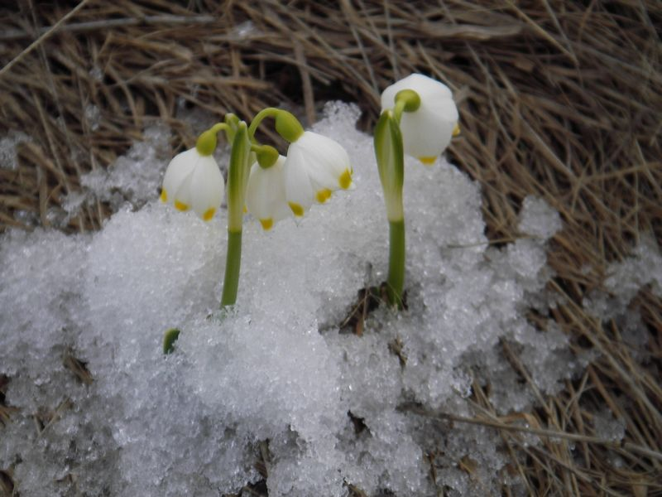

Большакова Надежда

Северный край

Там, где сурова природа,
Где длится полгода зима,
Где бегает стадо оленей,
Озёра глядят в небеса,
Где вечнозеленые ели,
И сопки на страже кругом,
Раскинулся край мой родимый,
Моё Заполярье, мой дом.

Люблю я кататься на лыжах,
С друзьями хожу на каток.
Любуюсь на небе сияньем,
И Храмом, глядя на восток.
Мне дороги эти мгновенья,
Что я нахожусь у тебя.
Спасибо тебе, Заполярье,
За то, что ты есть у меня!

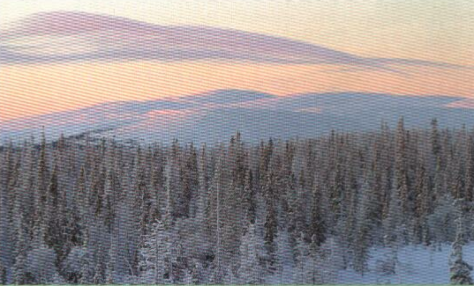

Большакова Надежда

Мама – лучшая подруга.
Каждый день она со мной.
Мы играем и рисуем,
Лепим, вяжем и танцуем,
И домашние уроки чаще делаем вдвоем.

И хотелось бы на праздник
Мою маму удивить.
Может ей салфетку вышить
Да рисунок подарить?
Я могу уборку сделать
А ещё пирог испечь…

Завтра мамочка проснется,
Я спрошу у ней совет,
Ведь она моя подруга,
Лучшей мамы в мире нет!

Большакова Надежда

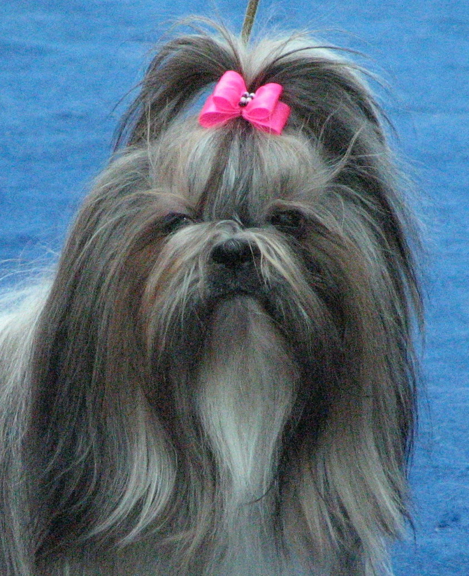 | Я с завистью смотрела  На тех, у кого есть щенок.  И мне тоже хотелось,  Чтоб был у меня дружок.  Мечтала, что скоро я выйду  На улицу с малышом,  И гордая буду гулять я  Со строгим, но добрым псом.  И вот как-то вечером поздним  Пришла к нам знакомая в дом:  «Надюша, смотри, что такое  Я принесла с собой».  И я увидела чудо:  Лохматый, смешной щенок  Ко мне подбежал и прижался,  Как будто сказал: «Я - твой!»  Весь вечер мы с ним играли,  Знакомились: он – ши-тцу.  Я Бога благодарила:  Услышал мою мечту.

Большакова Надежда

